Jäsentiedote 3/2026
Syksyinen tervehdys Hyvis Satakunta ry:stä Poikkeuksellisesti lähetetään kolmas tiedote tänä vuonna. Syksy sisältää paljon mielekästä toimintaa, josta varmasti haluatte kuulla. Tiedotamme paljon somessa ja whatsapissa, mutta se tiedotus tavoittaa vain osan.
Maistuisiko ruoka?
Hyviksellä on aukioloaikojen puitteissa maksuton puuro ma, ke , to ja pe. Maksullinen lounas (11.30) on kaikille avoin, mutta siihen pitää ilmoittautua klo 10 mennessä. Ruoka maksaa päivästä riippuen 3,10- 5,20€. Keittiöohjaaja Anne Halmet-Kivini antaa lisätietoja 040 515 7278
Syyskuu
23.9. (ke) Elonkorjuutapahtuma Hyviksen pihalla alkaen 11:30 ja päättyen klo 14 Sateen sattuessa sisällä. Tilaisuudessa pihapelejä ja ruokailu. Ruokailun hinta 5,50€. Kasvisruoka valmistuu tilauksesta. Ilmoittaudu Hyviksen henkilökunnalle viimeistään 18.9. tai käytä linkkiä https://forms.gle/PLADUw81zbTqGBNc9
Lokakuu
6.10. (ti) Luontoretkipäivä Jämijärvelle ja Kankaanpäähän. Lähtö Hyvikseltä klo 10:30. Menemme ensin Lähteiden polulle Jämijärvelle. Helppokulkuinen reitti (500m) kuljettaa Hämeenkankaan taianomaisten lähteiden äärelle. Uhrilähde ja Kylmämyllynlähde ovat alueen lähteistä luonnontilaisempia. Retkipaikka on esteetön. Kävelymatkat ovat lyhyitä. Paluumatkalla pysähdytään Kankaanpään Kuninkaanlähteelle.
Retken hinta 8€ sisältää eväät ja kuljetuksen. Kyytiin pääsee Kankaanpäästä. Retki toteutuu, jos lähtijöitä on 15.
Ilmoittaudu Hyviksen henkilökunnalle viimeistään 28.9. tai käytä linkkiä https://forms.gle/C9u3BspFoeTA1ZDF9
15.10. (torstai) Kansainvälinen vertaistuenpäivä. Vertaisohjaajille tarjolla lounas ja ohjelmaa klo 12 alkaen. Ilmoittautumiset Elinalle.
 22.10. (to) Päiväristeily Finnlinesin laivoilla 22.10.2026. Laivalla ei olla yötä. Lähtö Hyvikseltä 6:45 (Valtakatu 9 kadun puoli). Laiva lähtee Naantalista klo 10. Laivanvaihto tapahtuu Lagnäsissä. Naantalissa olemme takaisin klo 20.10, jonka jälkeen bussi lähtee Poriin.
Laivalla syödään buffet-lounas ja se sisältyy matkan hintaan (35€). Esiintyjänä Isto Hiltunen.
Itsemaksettavia lisäpalveluita: taxfree, spakäynti (25€ ennakkoon, 27€ laivalla), aamiainen lähtiessä.
Retki on tarkoitettu Huoli pois- toiminnan kohderyhmälle (yli 55-vuotiaat ja ikääntyneet). Nuorempia otetaan mukaan, jos paikkoja jää. Mukaan mahtuu 50 osallistujaa.
Ilmoittautua voi Hyviksen henkilökunnalle Hyviksellä ja Huoli pois- ryhmässä torstaisin Yhteisötalo Otavassa. Maksut tilille tai kortilla ja käteisellä Hyvikselle. Huoli pois-ryhmässä ei vastaanoteta maksuja.
Paljon tukea tarvitsevat voivat ottaa mukaan oman avustajan.
Ilmoittautumiset 6.10. mennessä. Matkalla noudatetaan Matkapoikien peruutusehtoja.
----
29.10. (to) Syysretki Harjavallan Ladun mökille 7€ /henkilö asuinpaikasta riippumatta. Ilmoittaudu viimeistään Hyviksen henkilökunnalle tai linkillä viimeistään 22.10. sisältää ruuan, kuljetuksen ja saunomisen https://forms.gle/JDTTnjy5Kah4uSKQ8
Marraskuu
Mielenterveysviikko
16.11. (ma) Kaverikoirat vierailevat klo 15-16.
16.11. (ma) Surun kyyneleet- tapahtuma itsemurhaan päätyneiden muistolle Keski- Porin kirkossa klo 18-20. Musiikista vastaa Kansantauti duo. Tarjolla teetä ja Brunbergin suukkoja ja keskusteluohjelmaa. Lämpimästi tervetuloa.
19.11. (to) Toivon liekki- tapahtuma 12-16 Anniksella (Annankatu 6). Teatteriesityksiä (klo 13 ja 14:30) ja kahvitarjoilua sekä makkaranpaistoa.
20.11. (pe) Minun Suomeni – visailua klo 10:30 -12:30. Välissä on ruokailu.
30.11. (ma) Vuosikokous klo 16:30. (Tarjoilu alkaa klo 16.) Käsitellään sääntöjen määräämät asiat. Asialista julkaistaan toimitilan seinällä ja kotisivuilla viimeistään kahta viikkoa aikaisemmin. Ilmoittautuminen toimistoon viimeistään 27.11.
Joulukuu
4.12. (pe) Joulujuhlat opiskelijatalo Saikussa (Antinkatu 5-7) klo 16-19. Musiikkia, karaoke ja tietenkin ruokailu. Ruuat ja tarjoilun hoitavat Pitopalvelu Amor. Hinta 25€ maksettava ilmoittautumisen yhteydessä viimeistään 23.11. Maksut tilille /kortilla tai käteisellä Hyviksellä. Yhteystiedot voit ilmoittaa samalla tai linkillä: https://forms.gle/5hGkvpFdyo7cfr3t6

Ryhmät:
Liikuntaa: Sähly Syyskuusta alkaen vuorot ovat Porin keskustan nuorisotalolla klo 16:30-17:30 Kuntosali kaikille maksuton vuoro urheilutalolla perjantaisin klo 14-15, alkaen 4.9.
Keskustelua: Mielekäsryhmä jatkuu parillisten viikkojen torstaisin 3.9 alkaen klo 1 2:15 (vertaisryhmä ahdistusta, paniikkia ja skitsofreniaa kokeneille)
Keskustelukorttiryhmä parittomien viikkojen torstaisin 10.9 alkaen klo 1 2:15.
Mielialaryhmä jatkuu maanantaisin 7.9 alkaen klo 14-15.
Suljettu tunneryhmä alkaa vasta lokakuun lopulla. Lisätiedot Elinalta tai Pialta ja ilmoittautuminen https://forms.gle/FVs7XSpaxPg5RuSg7
Virkistystä arkeen: Tiistaisin bingo klo13,keskiviikkoisin vaihtuva viihde klo 13, karaoke klo 14-15:30, torstaisin musaryhmä klo 13:30, perjantaisin visailu klo 11:30 ja vaihtuva ohjelma 12:30
Muu ryhmätoiminta
Hyviksen toiminta Harjavallan yhteisötalolla (Satakunnantie 1 10
Avoin kohtaamispaikkatoiminta tiistaisin klo 15—17
Mieli maasta Tsemppiryhmä parillisten viikkojen torstaisin klo 16-17:30
Äijien henkireikä parittomien viikkojen torstaisin klo 15-16:30
Hyviksen toiminta Euran kirjastossa (Satakunnankatu 33)- Avoin kohtaamispaikkatoiminta parillisten viikkojen tiistaisin klo 15—17 (4.8 alkaen)
Huoli pois- ryhmä yli 55 -vuotiaille ja ikääntyneille Otavankatu 5A , alakerta, Kesäloma. Torstaisin klo 13-14:30 . Kahvittelua, keskustelua, asiantuntijavieraita.
- Muuta
Etkö ole pitkään aikaan käynyt Hyviksellä?
- Tutustumaan voi tulla joka tiistai klo 13.
- Haluatko liittyä WhatsApp-ryhmään? Ole yhteydessä Piaan tai Elinaan.
- Etkö halua olla enää jäsen? Onko kysymyksiä jäseneduista. Ole yhteydessä Piaan.
- Mitä vaan kysyttävää, koko henkilökunta on valmiina vastaamaan?

Yhteystiedot:
Hyvis Satakunta ry Valtakatu 9 (sisäpiha) 28100 Pori
Kotisivut: hyvissatakunta.fi
Facebook: HyvisSatakunta Instagram: porintalo
Toiminnanjohtaja Pia Vahekoski toiminnanjohtaja@hyvissatakunta.fi 040 5729431
Toiminnan ja vapaaehtoistoiminnan ohjaaja Elina Kaunismäki elina.kaunismaki@hyvissatakunta.fi 040 356 4192
Keittiöohjaaja Anne Halmet-Kivini anne.halmetkivini@hyvissatakunta.fi 040 515 7278

Tilinumero FI 79 5700 8120 0807 88
Muutokset mahdollisia

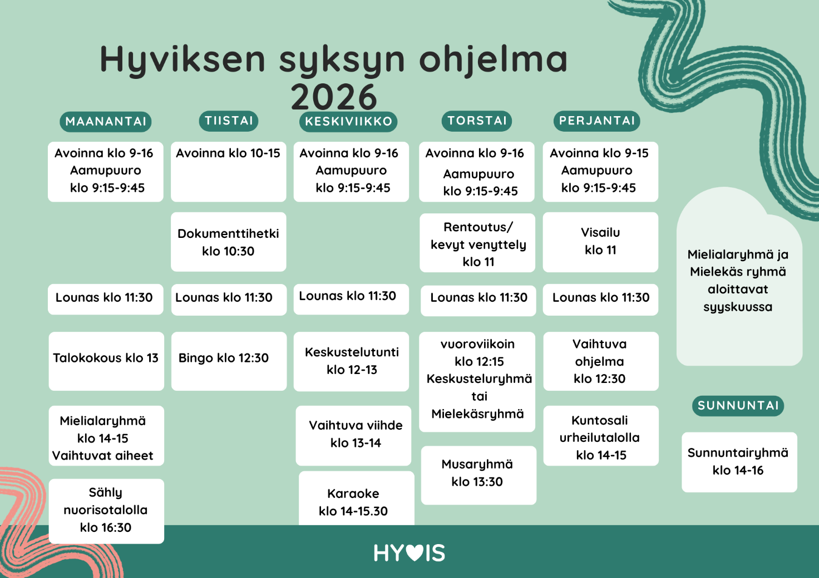

Haluaisitko kertoa mitä Hyvis sinulle merkitsee?
Onko Hyvis antanut sinulle jotain sellaista, mitä et ole kokenut muualla?
Oletko löytänyt Hyvikseltä tai maakunnan ryhmistä mukavaa tekemistä tai ystävän?
Onko joku ryhmä, retki tai tapahtuma jäänyt erityisesti mieleen?
Kerro kokemuksistasi sanoin tai kuvin. Valmiit tuotokset voit toimittaa sähköpostitse osoitteeseen toiminnanjohtaja@hyvissatakunta.fi tai tuoda suljetussa kuoressa toimistolle viimeistään 30.10.2026.
Kolme parasta työtä palkitaan tuotepalkinnolla. Kaikilla töillä on merkitystä Hyviksen toiminnan vaikuttavuuden ja merkityksellisyyden osoittamisessa. Lisäksi kaikkien töiden kesken arvotaan palkinto.
Toteutustapa on vapaa, mutta samaa työtä, joka on aiemmin osallistunut runokilpailuun tai jota on käytetty videonauhoituksissa, ei voi käyttää kilpailussa.

Toivo cup – turnausmatkaa tukeneet

Taksi Tarja Erkkilä Harjavallan pizzamestarit

J ja J Mikola Oy Niemisen Valimo Oy

Lämmin kiitos mielenterveystyön tukijoille ja tukijoita hakeneille.
